CAIET DE SARCINI
LA crearea pLANTAȚIIlor forestiere
de protecție ÎN CADRUL PRIMĂRIEI GRINĂUȚI MOLDOVA, s. REDIUL-MARE, rAIONUL OCNIȚA

- INDICII TEHNICO - ECONOMICI

Denumirea beneficiarului: | Primăria Grinăuți Moldova, raionul Ocnița
Localitatea: | s. Rediul Mare, r-nul Ocnița
Coordonate geografice: | 48° 13'.43"N 27° 30'.55"E
Destinația: | Crearea plantației forestiere de protecţie;
Suprafața totală care urmează a fi creată, ha: | 10 ha
Speciile utilizate în proiect:
specii principale de bază: | stejar roșu, stejar peduncular
specii de amestec: | paltin de câmp,frasin, cireș, velniș
arbuşti: | vișin turcesc, sălcioară, păducel

Necesarul total de puieți pe sectoare și specii este redat în tabelul 1.1. Pentru executarea lucrărilor de plantare este necesar 57 200 puieți.
Tabelul 1.1
Suprafața totală a plantației, specia și cantitatea materialului săditor proiectat.
Ucf | Suprafaţa toală,  ha | Suprafaţa efectivă,  ha | DestinațiaMaterialuluisăditorpentru: | Stejar roșu | Stejar peduncular | Paltin de câmp | Frasin | Cireș | Ulm (velniș) | Vișin turcesc | Sălcioară | Păducel | TOTAL
1 | 6,0 | 6,0 | plantare | 13728 |  | 6864 | 5148 | 5148 |  | 1716 | 1716 |  | 34320
2 | 4,0 | 4,0 | plantare |  | 9152 | 4576 | 2288 | 2288 | 2288 |  |  | 2288 | 22880
Total | 10,0 | 10,00 | plantare | 13728 | 9152 | 11440 | 7436 | 7436 | 2288 | 1716 | 1716 | 2288 | 57200
Notă:În situația în care nu sînt prezente în pepinierile silvice de pe teritoriul Republicii Moldova speciile propuse pentru plantația forestieră ele se pot înlocui cu următoarele specii după condițiile pedo-climatice ale terenului destinat pentru creare:
Specia principală nu se va înlocui în totalitate dar se poate compensa cu specii de amestec ca paltin de cîmp, munte, ulm
Specii de amestec se pot înlocui parțial cu – arțar tătăresc, ulm, tei argintiu.
Arbuștii se pot înlocui cu – vișin turcesc, porumbar,lemn cînesc, păr.

Suprafața destinată înființării plantației forestiere de protecție cu suprafața totală 10,0 ha este formată din 2 sectoare (fig. 1.1 și 1.2).
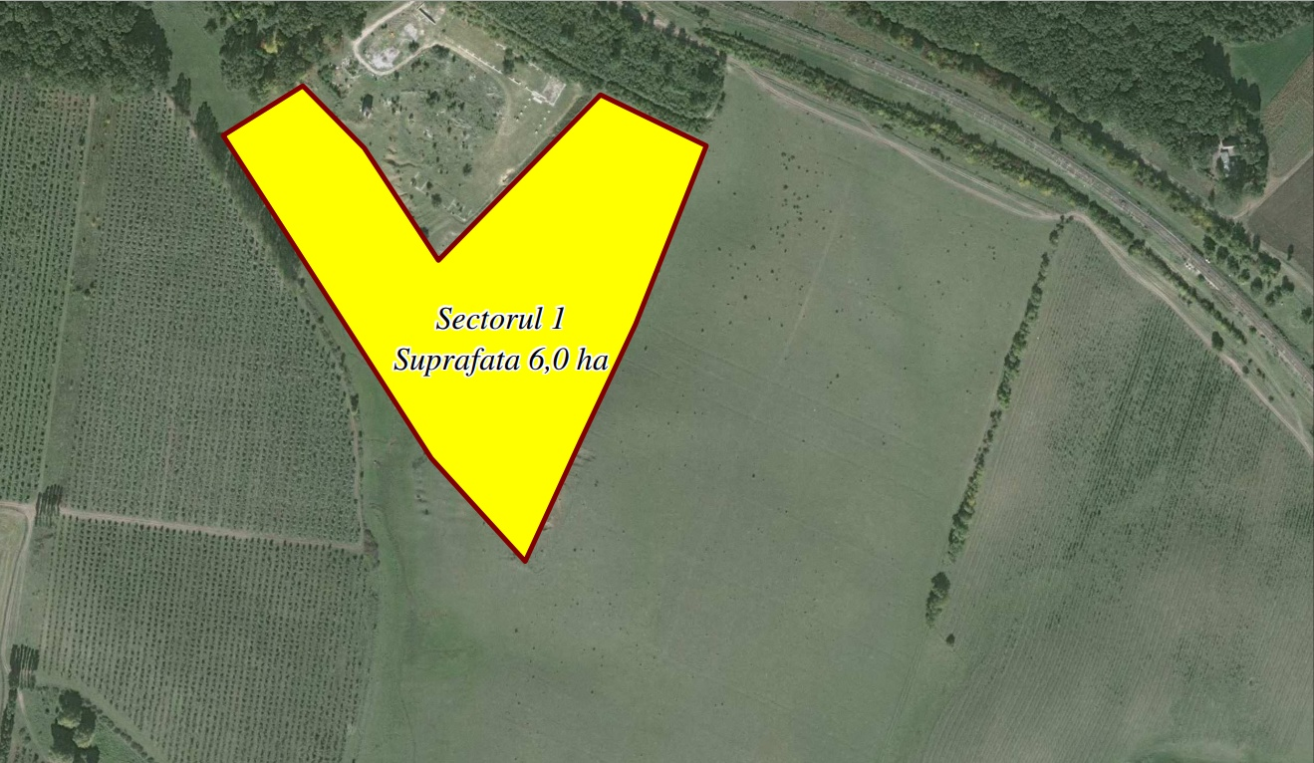
Fig. 1.1. Vedere satelit a terenuluipentru proiectare sectorul nr.1
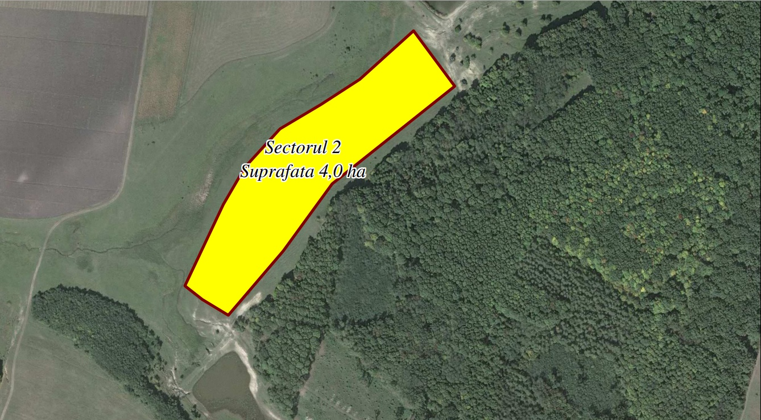
Fig. 1.2. Vedere satelit a terenului pentru proiectare sectorul nr 2.

Stabilirea compoziţiei de împădurire
Compoziţia de împădurire nominalizează speciile şi precizează ponderea lor de participare (în procente) în intervenţia artificială de instalare a culturilor forestiere,
Tabelul 4.3. Compoziția de împădurit și necesarul de material săditor pentru lucrările de creare a plantației de protecție
Numărul  sectorului | Suprafața,  ha | Compoziții de împădurire | Metoda  de  împădurire | Dispozitiv  de  instalare | Desimi pe specii  în funcție de %  de participare  în compoziție |  | Condițiile tehnice de calitate  a puieților conform  GOST 3317-90,  STAS SM SR 1347:2014
 |  |  |  | Desimea culturilor  buc/tăblie  buc/ ha | buc/ ha | Număr total de puieți,pe toată suprafața buc | Vârsta, ani | Diametru la colet, mm  (nu mai mic) | Înălțimea cm  (nu mai mică)
Sectorul 1 | 6,0 | 40% STR  20% PA  15% FR  15% CI  5% VIT  5% SL | Plantare | 2,5x0,7  5720 | 5720 | 13728  6864  5148  5148  1716  1716 | 2 | 4-6 | 40-70
Sectorul 2 | 4,0 | 40% STR  20% PA  10% FR  10% CI  10% ULV  10% L | Plantare | 2,5x0,7  5720 | 5720 | 9152  4576  2288  2288  2288  2288 | 2 | 4-6 | 40-70
Total | 10,0 |  |  |  |  | 57 200

În total pentru cele 2 sectoare cu suprafața de 10,0 ha sunt necesari 57 200 puieți, dintre care:
STR (Stejar roșu) - 13728 puieți.
ST (Stejar pedunculat) - 9152 puieți.
PA (Paltin de câmp) - 11440 puieți,
FR (Frasin comun) – 7436 puieți
CI (Cireș) – 7436 puieți
ULV (Velniș) – 2288 puieți
VIT (Vișin turcesc) – 1716 puieți
SL (Sălcioară) – 1716 puieți
L ( Păducel ) - 2288 puieți.
  - Schema de împădurire (amplasare speciilor în teren, dispozitivul de cultură, desimea culturilor)
Plantația forestieră de protecție va fi alcătuită din mai multe specii de arbori, așezate într-o anumită ordine, care se prezintă în schema de amestec sau compoziția de împădurire.
Amestecul este necesar pentru a putea obține o plantație cât mai eficientă prin funcțiile pe care trebuie să le îndeplinească, cât mai rezistentă față de diferiți agenți vătămători și care să producă cât mai multe resurse (lemnoase și accesorii).
După rolul și importanța pe care o au speciile în plantație, speciile lemnoase care intră în compoziția plantației se împart în:
,P” specii principale, ,,A”specii de amestec, ,,a” specii arbustive corespunzător s-a stabilit formula de împădurire:
Sectorul Nr.1cu suprafața de 6.0 ha
60%P30%A10%a-arbuști (P specii principale: stejar roșu40% paltin de câmp 20%;A- specii de amestec frasin comun 15%, Cireș 15% a-arbuștivișin turcesc 5% și sălcioară 5%).
Formula de împădurire 40%STR 20%PA 15%FR 15%CI 5%VIT 5% SLse va transpune pe teren după anumite scheme care cuprind aranjamentul speciilor, dispozitivul de plantare și prin indicarea distanțelor, desimea culturilor.
Condițiile mediului fizic de viață și așezarea terenului pe suprafața versantului ne recomandă să folosim dispozitivul regulat, de amplasare pe teren a puieților apaținând speciilor din compoziția adoptată, în paralelogram, când puieții din rândurile vecine nu sunt așezați unul în dreptul altuia, ci fiecare puiet în dreptul mijlocului intervalului dintre doi puieți de pe rândul vecin.
Amestecul speciilor se va face între speciile principale și speciile de amestec. Se recomandă de folosit amestecul în benzi pentru speciile principale, care se va transpune în felul următor:

Schema de amplasare a dispozitivului dat va fi de 2,5x0,7m (distanța între rânduri de 2,5 m și între locurile de plantare de 0,7 m). Desimea de plantare va fi de 5720 buc/ha.
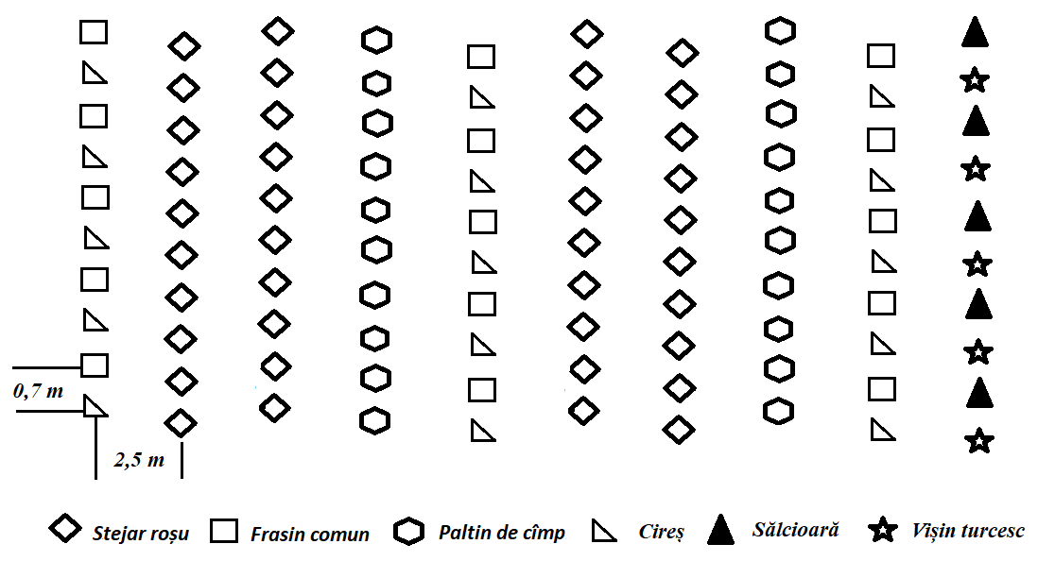
Fig. 3.1. Amestecul în benzi și dispozitivul de plantare în paralelogram
Sectorul Nr.2 cu suprafața de 4,0 ha
Formula de împădurire 40%ST 20%PA 10%FR 10%CI 10%ULV 10 Lse va transpune pe teren după anumite scheme care cuprind aranjamentul speciilor, dispozitivul de plantare și prin indicarea distanțelor, desimea culturilor.
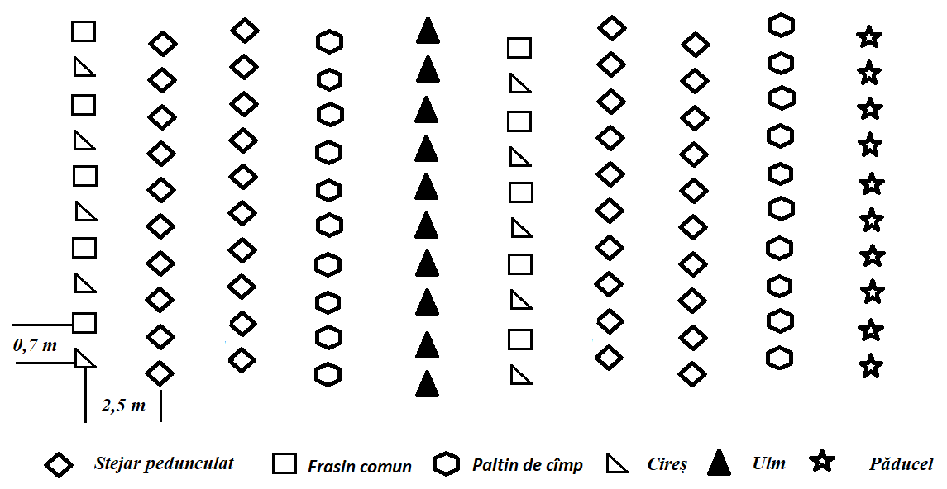
Fig. 3.2. Amestecul în benzi și dispozitivul de plantare în paralelogram

- Descrierea lucrărilor de înființare A PLANTAȚIEI FORESTIERE

Pregătirea terenului şi lucrarea solului pentru instalarea culturilor forestiere
Terenul destinat creării plantației forestiere anterior a fost ocupat de o plantațiede pomi fructiferi care trecând de limita vârstei de exploatare tehnică, a fost trecută la pierderi și tăiată.
Pentru instalarea culturilor silvice, artificial, este necesar la început să se asigure condiții cât mai favorabile de vegetație pentru o reușită cât mai bună și acumulări de biomasă ale puieților din primii ani de viață, la fel să se asigure condiții de depășire a perioadei de adaptare și de creștere individuală în cel mai scurt timp.
Lucrările de pregătire a terenului urmăresc asigurarea condițiilor favorabile de pregătire a solului.
Pentru o pregătire calitativă a solului sunt necesare lucrări de pregătire a terenului înainte de prelucrarea solului, dat fiind faptul că pe suprafața dată avem deja instalată puțină vegetație pe locurile unde se va pregati solul în bezi,este necesar de intervenit cu lucrări de curăţarea terenului de ierburile înalte, tufărişuri inutile ş.a.
În acest caz lucrările planificate pentru pregătirea terenului sunt necesare pe o suprafață de aproximativ 10,0 ha și anume: extragerea vegetației lemnoase preexistente; grămădirea și scoaterea la margine a resturilor.
Pregătirea solului în vederea împăduririi, se va executa mecanizat și manual parțial în benzi.
Calculul suprafeței efective, exprimate în ari la hectar, de pregătire a terenului și solului se prezintă în tabelul 5.1.
Tabelul 5.1.
Soluții tehnice de pregătire a terenului și solului
Sector | Suprafața,  ha | Denumirea lucrărilor | Componența agregatului  (factorul / utilajul) | Unitatea  de măsură | Numărul  de  intervenții | Volumul lucrării
1 | 6,0 | Extragerea arborilor şi arbuştilor preexistenti pe spațiul benzii de prelucrare a solului | manual | m³ | 1 | 1
1 | 6,0 | Grămădirea şi scoaterea la margine a resturilor vegetale | manual | ha | 1 | 6,0
1 | 6,0 | Aratul suprafeţei în benzi cu lățimea de 1,5 m peste 2.5 m | mecanizat | ha | 1 | 2,52
1 | 6,0 | Discuirea solului | mecanizat | ha | 1 | 2,52
1 | 6,0 | Cultivatul suprafeţei înainte de plantare | mecanizat | ha | 1 | 2,52
1 | 6,0 | Pregătirea solului manual în benzi cu lățimea de 0,7 m peste 2,5 m | manual | ha | 1 | 0,5
2 | 4,0 | Extragerea arborilor şi arbuştilor preexistenti pe spațiul benzii de prelucrare a solului | manual | m³ | 1 | 1
2 | 4,0 | Grămădirea şi scoaterea la margine a resturilor vegetale | manual | ha | 1 | 4,0
2 | 4,0 | Aratul suprafeţei în benzi cu lățimea de 1,5 m | mecanizat | ha | 1 | 1,92
2 | 4,0 | Discuirea solului | mecanizat | ha | 1 | 1,92
2 | 4,0 | Cultivatul suprafeţei înainte de plantare | mecanizat | ha | 1 | 1,92
2 | 4,0 | Pregătirea solului manual în benzi cu lățimea de 0,7 m peste 2,5 m | manual | ha | 1 | 0,23

Notă:luâd în considerare configurația ondulată a terenului destinat plantării la pregătirea solului în sectorul nr. 1 se va efectua atît mecanizat în proporție de 70 % și manual 30%iar pentru sectorul nr.2 se va efectua mecanizat 80% și manual 20%.

La prelucrarea solului se va ține cont de respectarea distanțeiîntre benzile de prelucrare.

Măsuri de protecție împotriva incendiilor
În cadru elaborării proiectului de execuție o măsură de importanță în dezvoltarea și neadmiterea deteriorării pantației forestiere de protecție este prevenirea incendiilor activitățile se axează pe două direcții și anume: măsuri organizatorice de prevenire a incendiilor și lucrări de protecție împotriva incendiilor.
Ca măsuri organizatorice de prevenire a incendiilor se prevăd acțiuni instructiv-educative specifice cu proprietariiterenurilor agricole limitrofe terenului de creare a plantației (discuții, material ilustrativ antiincendiar), corespunzător se va petrece lucru de profilaxie și cu persoanele ce pasc vitele permanent prin apropiere cît și cu deținătorii de terenuri agricole din nemijlocita apropiere a suprafeței pe care se implementează proiectul respectiv.
Se vor întreprinde acțiuni de instruire privind măsurile de prevenire a incendiilor de vegetație cu muncitorii antrenați la lucrările de împădurire și de îngrijire a culturilor silvice.
La intrarea pe terenul de înființare a plantației, din direcția satului, se va amplasa panoul informativ privind prevenirea incendiilor de vegetație.
Construcțiile antitorent de consolidare a terenului(valul de șanț) va servi și în scopul antiincendiar.
Fâșiile mineralizate (antiincendiare) se vor executa pe ambele părți ale drumului de acces din sat ce duce spre terenurile agricole pe o distanță de 1400 m cu o lățime de 1,4 m.

Planul de activități și lucrări la înființarea plantației forestiere de protecție
Planul de lucrări, sub raport tehnologic s-a întomit sub formă tabelară, în care se prezintă succint, pe tehnologii de lucru, operațiile tehnice corespunzătoare soluțiilor adoptate și anul planificat pentru execuție cu volumul de lucru de executat.
Tabelul 2.1.
Planificarea aplicării lucrărilor de creare a plantației de protecție
Tehnologii  de lucru | Denumirea lucrărilor | U.M. | Volumul de lucrări  de executat
Tehnologii  de lucru | Denumirea lucrărilor | U.M. | 2020 | 2021
Pregătirea terenului | Extragerea arbuștilor preexistenti | m³ | 2 | -
Pregătirea terenului | Grămădirea și scoaterea la margine a resturilor vegetale | ha | 10,0 | -
Pregătirea terenului | Desfundarea solului prin arătură mecanizat parțial în benzi cu lățimea de 1,5 m peste 2,5 m cu adâncimea de 27-30 cm | ha | 4,44 | -
Pregătirea terenului | Mărunțirea și nivelarea solului prin discuirea solului imediat după desfundarea solului | ha | 4,44 | -
Pregătirea terenului | Cultivatul suprafeței înainte de plantare | ha | 4,44 | -
Pregătirea terenului | Pregătirea solului manual în benzi cu lățimea de 0,7 m peste 2,5 m | ha | 0,73 | -
Plantarea | Marcarea suprafeţei | ha | 10,0 | -
Plantarea | Transportarea și depozitarea temporară a puietilor de la distanța medie 30km | buc | 57200 | -
Plantarea | Pregătirea puieților pentru plantare | buc | 57200 | -
Plantarea | Săpatul gropilor | buc | 57200 | -
Plantarea | Plantarea puieţilor | buc | 57200 | -
Plantarea | Transportarea apei tehnice la distanța - 5 km | tone | 572,0 | -
Plantarea | Udatul manual (10 litre/puiet) | buc | 57200 | -
Plantarea | Confecţionarea şi instalarea bornelor | buc | 10 | -
Lucrări de reținere a scurgerilor pluviale | Construcția unui șanț de val pe curba de nivel în partea de sus a sectoarelor 1cu lățimea de 1 m, adîncimea de 1 m iar baza șantului de 0,5 și depozitarea solului în partea de aval al șanțului | m | 250 | -
Lucrări antiincendiare | Construcția de fâșii antiincendiare (lățimea de 1,4 m) | m | 1400 | -
Acest plan de aplicare a lucrărilor de creare a plantației forestiere de protecție este un document ce stă la baza elaborării devizului de cheltuieli, de asemenea furnizează date necesare rezolvării unor probleme importante din punct de vedere tehnico-organizatoric și în baza acestor date se întocmește lista de materiale necesare executării lucrărilor de împădurire.
SPECTRUL ȘI VOLUMELE LUCRĂRILOR
Sectorul 1 Crearea plantațiilor forestiere plantarea manuală pe suprafața de 6,0 ha
Pregatirea solului parțial mecanizat parțial manual, termenul de crestere - 5 ani, înclinarea terenurilor >10 grade, sol mijlociu, îmburuinit mijlociu. Schema pentru plantare 2,5 x 0,7 m. Compoziția 40%STR 20%PA 15%FR 15%CI 5%VIT 5% SL. Plantarea manual
Nr. d/o | Denumirea si continutul operatiei | Unitatea de masura | Volumul lucrarilor | Cantitatea necesara
 |  |  |  | Agregatului schimb | Zile-om
Lucrările de pregătire a solului și plantare
1 | Extragerea arborilor şi arbuştilor preexistenti | m3 | 1 | - | 0,67
2 | Grămădirea şi scoaterea la margine a resturilor vegetale | ha | 6 | - | 2,00
3 | Boronirea pentru îndepărtarea vegetației în benzi | ha | 2,52 | 0,34 | -
4 | Aratul suprafeţei în benzi | ha | 2,52 | 0,76 | -
5 | Discuirea solului în benzi | ha | 2,52 | 0,28 | -
6 | Cultivatul suprafeţei în benzi înainte de plantare | ha | 2,52 | 0,19 | -
7 | Pregătirea solului cu hîrleţul în benzi la adîncimea de 11-22 cm | m2 | 5040 | 0,00 | 49,90
8 | Transportarea materialului săditor la distanţa de 30 km | buc | 34320 | 2,00 | -
9 | Îngropatul provizoriu a materialului săditor | mii. buc | 34,32 | - | 0,59
10 | Pregătirea puieţilor pentru plantare şi transportarea la locul de sădit | mii. buc | 34,32 | - | 3,01
11 | Săpatul gropilor | buc | 34320 | 81,71 | -
12 | Plantarea puieţilor | buc | 34320 | - | 79,81
13 | Transportarea apei tehnice la distanța - 5 km | tone | 343,2 | 15,00 | -
14 | Udatul manual (10 litre/puiet) | buc | 34320 | - | 53,63
15 | Confecţionarea şi instalarea stîlpilor | buc | 6 | - | 0,53
16 | Transportarea lucrătorilor pentru plantare la distanţa 3-5 km | unit | 1 | 15,00 | -
Total lucrările de pregătire a solului și plantare |  |  |  | 115,29 | 190,13

Sectorul 2 Crearea plantațiilor forestiere plantarea manuala pe suprafața de 4,0 ha
Pregatirea solului parțial mecanizat parțial manual, termenul de crestere - 5 ani, înclinarea terenurilor >10 grade, sol mijlociu, îmburuinit mijlociu. Schema pentru plantare 2,5 x 0,7 m. Compoziția 40%ST 20%PA 10%FR 10%CI 10%ULV 10 L. Plantarea manual
Nr. d/o | Denumirea si continutul operatiei | Unitatea de masura | Volumul lucrarilor | Cantitatea necesara
 |  |  |  | Agregatului schimb | Zile-om
Lucrările de pregătire a solului și plantare
1 | Extragerea arborilor şi arbuştilor preexistenti | m3 | 1 | - | 0,67
2 | Grămădirea şi scoaterea la margine a resturilor vegetale | ha | 4 | - | 1,00
3 | Boronirea pentru îndepărtarea vegetației în benzi | ha | 1,92 | 0,26 | -
4 | Aratul suprafeţeiîn benzi | ha | 1,92 | 0,58 | -
5 | Discuirea solului în benzi | ha | 1,92 | 0,22 | -
6 | Cultivatul suprafeţei în benzi înainte de plantare | ha | 1,92 | 0,14 | -
7 | Pregătirea solului cu hîrleţul în benzi la adîncimea de 11-22 cm | m2 | 2240 | 0,00 | 22,18
8 | Transportarea materialului săditor la distanţa de 30 km | buc | 22880 | 2,00 | -
9 | Îngropatul provizoriu a materialului săditor | mii. buc | 22,88 | - | 0,39
10 | Pregătirea puieţilor pentru plantare şi transportarea la locul de sădit | mii. buc | 22,88 | - | 2,01
11 | Săpatul gropilor | buc | 22880 | 54,48 | -
12 | Plantarea puieţilor | buc | 22880 | - | 53,21
13 | Transportarea apei tehnice la distanța - 5 km | tone | 228,8 | 11,00 | -
14 | Udatul manual (10 litre/puiet) | buc | 22880 | - | 35,75
15 | Confecţionarea şi instalarea stîlpilor | buc | 4 | - | 0,35
16 | Transportarea lucrătorilor pentru plantare la distanţa 3-5 km | unit | 1 | 15,00 | -
Total lucrările de pregătire a solului și plantare |  |  |  | 83,67 | 115,55

Crearea fîșiilor antiincendiare
Prelucrarea mecanizată a solului în fîșiie cu o lățime de 1,40 m
Nr. d/o | Denumirea si continutul operatiei | Unitatea de masura | Volumul lucrarilor | Cantitatea necesara
 |  |  |  | Agregatului schimb | Zile-om
1. | Trasarea traseului | km | 1,4 | - | 1,00
2. | Planarea suprafetei | ha | 0,2 | 0,09 | -
3. | Aratul fîșiei | ha | 0,2 | 0,03 | -
4. | Cultivarea fîșiei | ha | 0,2 | 0,01 | -
5. | Discuirea suprafetei | ha | 0,2 | 0,01 | -
6. | Costrucția panoului informativ antiincendiar și panoului informativ despre donator | buc. | 1 | - | 1,00
7. | Transportarea lucrătorilor la distanţa 3-5 km |  | 1 | 2,00 | -
 | TOTAL GENERAL PE HARTA |  |  | 2,15 | 2,00

Crearea fîșiilor antitorent
Construcția șanțurilor antitorent cu baza șanțului - 0,50 m, adâncimea șanțului – 1,0 m, lățimea la gură a șanțului – 1,0 m, creasta valului din amonte - 0,50 m
Nr. d/o | Denumirea si continutul operatiei | Unitatea de masura | Volumul lucrarilor | Cantitatea necesara
 |  |  |  | Agregatului schimb | Zile-om
1 | Trasarea traseului | km | 0,25 |  | 1,00
2 | Astuparea surpăturilor și rîpilor mici | m3 | 50 | 0,05 | -
3 | Planarea terasamentului de 2 ori | ha | 0,2 | 0,09 | -
4 | Construcția partialăa sanțurilor de val | km | 0,25 | 0,01 | -
5 | Construcția parțială a terasamentului, cuvetului și șanțurilor de scurgere | m3 | 250 | 0,75 | -
6 | Planarea suprafeței terasamentului în două direcții | ha | 0,20 | 0,01 | -
7 | Transportarea lucrătorilor la distanţa 3-5 km |  | 1 | 1,00 | -
 | TOTAL GENERAL PE HARTA |  |  | 1,92 | 1,00

HĂRȚILE TEHNOLOGICE
HARTA TEHNOLOGICA Sectorul 1 |  |  |  | Crearea plantațiilor forestiere plantarea manuală pe suprafața de 6,0 ha
Date initiale: |  |  |  | Pregatirea solului parțial mecanizat parțial manual, termenul de crestere - 5 ani, înclinarea terenurilor >10 grade, sol mijlociu, îmburuinit mijlociu. Schema pentru plantare 2,5 x 0,7 m. Compoziția 40%STR 20%PA 15%FR 15%CI 5%VIT 5% SL. Plantarea manual
Nr. d/o | Denumirea si continutul operatiei | Unitatea de masura | Volumul lucrarilor | Componenta agregatului |  | Categoria de salarizare | Cantitatea necesara |  | Tariful zilnic,  lei | Salariu total | Fondul asigurari sociale/medicale | Consumul de materiale (l/kg) |  |  |  | Total general,lei
 |  |  |  | Factorul | Utilajul | Categoria de salarizare | Agregatului schimb | Zile-om | Tariful zilnic,  lei | Salariu total | Fondul asigurari sociale/medicale | Motorină | Ulei | Solidor | Benzină | Total general,lei
Lucrările de pregătire a solului și plantare
1 | Extragerea arborilor şi arbuştilor preexistenti | m3 | 1
2 | Grămădirea şi scoaterea la margine a resturilor vegetale | ha | 6
3 | Boronirea pentru îndepărtarea vegetației în benzi | ha | 2,52
4 | Aratul suprafeţei în benzi | ha | 2,52
5 | Discuirea solului în benzi | ha | 2,52
6 | Cultivatul suprafeţei în benzi înainte de plantare | ha | 2,52
7 | Pregătirea solului cu hîrleţul în benzi la adîncimea de 11-22 cm | m2 | 5040
8 | Transportarea materialului săditor la distanţa de 30 km | buc | 34320
9 | Îngropatul provizoriu a materialului săditor | mii. buc | 34,32
10 | Pregătirea puieţilor pentru plantare şi transportarea la locul de sădit | mii. buc | 34,32
11 | Săpatul gropilor | buc | 34320
12 | Plantarea puieţilor | buc | 34320
13 | Transportarea apei tehnice la distanța - 5 km | tone | 343,2
14 | Udatul manual (10 litre/puiet) | buc | 34320
15 | Confecţionarea şi instalarea stîlpilor | buc | 6
16 | Transportarea lucrătorilor pentru plantare la distanţa 3-5 km | unit | 1
 | Motorina
 | Ulei
 | Solidol
 | Benzină
 | Material săditor | Stejar roșu |  |  |  |  |  |  |  |  |  | 13728
 |  | Paltin de câmp |  |  |  |  |  |  |  |  |  | 6864
 |  | Frasin |  |  |  |  |  |  |  |  |  | 5148
 |  | Cireș |  |  |  |  |  |  |  |  |  | 5148
 |  | Vișin turcesc |  |  |  |  |  |  |  |  |  | 1716
 |  | Sălcioară |  |  |  |  |  |  |  |  |  | 1716
 | Stilpi pentru marcare |  |  |  |  |  |  |  |  |  |  | 0,90
Total lucrările de pregătire a solului și plantare

HARTA TEHNOLOGICA Sectorul 2 |  |  |  | Crearea plantațiilor forestiere plantarea manuala pe suprafața de 4,0 ha
Date initiale: |  |  |  | Pregatirea solului parțial mecanizat parțial manual, termenul de crestere - 5 ani, inclinarea terenurilor >10 grade, sol mijlociu, îmburuinit mijlociu. Schema pentru plantare 2,5 x 0,7 m. Compoziția 40%ST 20%PA 10%FR 10%CI 10%ULV 10 L. Plantarea manual
Nr. d/o | Denumirea si continutul operatiei | Unitatea de masura | Volumul lucrarilor | Componenta agregatului |  | Categoria de salarizare | Cantitatea necesara |  | Tariful zilnic,  lei | Salariu total | Fondul asigurari sociale/medicale | Consumul de materiale (l/kg) |  |  |  | Total general,lei
 |  |  |  | Factorul | Utilajul | Categoria de salarizare | Agregatului schimb | Zile-om | Tariful zilnic,  lei | Salariu total | Fondul asigurari sociale/medicale | Motorină | Ulei | Solidor | Benzină | Total general,lei
Lucrările de pregătire a solului și plantare
1 | Extragerea arborilor şi arbuştilor preexistenti | m3 | 1
2 | Grămădirea şi scoaterea la margine a resturilor vegetale | ha | 4
3 | Boronirea pentru îndepărtarea vegetației în benzi | ha | 1,92
4 | Aratul suprafeţeiîn benzi | ha | 1,92
5 | Discuirea solului în benzi | ha | 1,92
6 | Cultivatul suprafeţei în benzi înainte de plantare | ha | 1,92
7 | Pregătirea solului cu hîrleţul în benzi la adîncimea de 11-22 cm | m2 | 2240
8 | Transportarea materialului săditor la distanţa de 30 km | buc | 22880
9 | Îngropatul provizoriu a materialului săditor | mii. buc | 22,88
10 | Pregătirea puieţilor pentru plantare şi transportarea la locul de sădit | mii. buc | 22,88
11 | Săpatul gropilor | buc | 22880
12 | Plantarea puieţilor | buc | 22880
13 | Transportarea apei tehnice la distanța - 5 km | tone | 228,8
14 | Udatul manual (10 litre/puiet) | buc | 22880
15 | Confecţionarea şi instalarea stîlpilor | buc | 4
16 | Transportarea lucrătorilor | unit | 1
 | pentru plantare la distanţa 3-5 km
 | Motorina
 | Ulei
 | Solidol
 | Benzină
 | Material săditor | stejar peduncular |  |  |  |  |  |  |  |  |  | 9152
 |  | paltin de cîmp |  |  |  |  |  |  |  |  |  | 4576
 |  | frasin |  |  |  |  |  |  |  |  |  | 2288
 |  | cireș |  |  |  |  |  |  |  |  |  | 2288
 |  | velniș |  |  |  |  |  |  |  |  |  | 2288
 |  | păducel |  |  |  |  |  |  |  |  |  | 2288
 | Stilpi pentru marcare |  |  |  |  |  |  |  |  |  |  | 0,70
Total lucrările de pregătire a solului și plantare

HARTA TEHNOLOGICA |  |  |  | Crearea fîșiilor antiincendiare
Date initiale: |  |  |  | Preliucrarea mecanizată a solului în fîșiie cu o lățime de 1,40 m
Nr. d/o | Denumirea si continutul operatiei | Unitatea de masura | Volumul lucrarilor | Componenta agregatului |  | Categoria de salarizare | Cantitatea necesara |  | Tariful zilnic,  lei | Salariu total | Fondul asigurari sociale/medicale | Consumul de materiale (l/kg) |  |  |  | Total general,lei
 |  |  |  | Factorul | Utilajul | Categoria de salarizare | Agregatului schimb | Zile-om | Tariful zilnic,  lei | Salariu total | Fondul asigurari sociale/medicale | Motorină | Ulei | Solidor | Benzină | Total general,lei
ANUL 1
1. | Trasarea traseului | km | 1,4 | manual |  | V | - | 1,00 | 203,60 | 384,80 | 105,82
2. | Planarea suprafetei | ha | 0,2 | T-100 | D-492A | VI | 0,09 | - | 295,60 | 61,27 | 16,85 | 0,76 | 0,03 | 0,000 | 0,02
3. | Aratul fîșiei | ha | 0,2 | DT-75 | PLN-3-35 | V | 0,03 | - | 254,56 | 19,67 | 5,41 | 4,28 | 0,20 | 0,001 | 0,13
4. | Cultivarea fîșiei | ha | 0,2 | DT-75 | KRN-42 | IV | 0,01 | - | 221,76 | 4,20 | 1,15 | 0,50 | 0,02 | 0,000 | 0,02
5. | Discuirea suprafeței | ha | 0,2 | DT-74 | BDT-3,1 | IV | 0,01 | - | 221,76 | 7,02 | 1,93 | 1,62 | 0,07 | 0,000 | 0,05
6. | Costrucția panoului informativ antiincendiar și panoului informativ despre donator | buc. | 1 | manual |  | IV | - | 1,00 | 177,36 | 335,21 | 92,18 | ,
7. | Transportarea lucrătorilor la distanţa 3-5 km |  | 1 |  |  | IV | 2,00 | - | 277,09 | 1263,53 | 347,47 |  |  |  | 10,00
 | Motorina
 | Ulei
 | Solidol
 | Benzină |  |  |  |  |  |  |  |  |  |  | 10,21
 | Materiale | cherestea pentru panou |  |  |  |  |  |  |  |  |  | 0,30
 |  | stîlpi |  |  |  |  |  |  |  |  |  | 0,30
 |  | imprimarea baner (m2) |  |  |  |  |  |  |  |  |  | 2,00
TOTAL GENERAL PE HARTA

HARTA TEHNOLOGICA |  |  |  | Crearea fîșiilor antitorent
Date initiale: |  |  |  | Construcția șanțurilor antitorent cu baza șanțului - 0,50 m, adâncimea șanțului – 1,0 m, lățimea la gură a șanțului – 1,0 m, creasta valului din amonte - 0,50 m
Nr. d/o | Denumirea si continutul operatiei | Unitatea de masura | Volumul lucrarilor | Componenta agregatului |  | Categoria de salarizare | Cantitatea necesara |  | Tariful zilnic,  lei | Salariu total | Fondul asigurari sociale/medicale | Consumul de materiale (l/kg) |  |  |  | Total general,lei
 |  |  |  | Factorul | Utilajul | Categoria de salarizare | Agregatului schimb | Zile-om | Tariful zilnic,  lei | Salariu total | Fondul asigurari sociale/medicale | Motorină | Ulei | Solidor | Benzină | Total general,lei
ANUL 1
1 | Trasarea traseului | km | 0,25
2 | Astuparea surpăturilor și rîpilor mici | m3 | 50 | T-130
3 | Planarea terasamentului de 2 ori | ha | 0,2 | T-130
4 | Constructia parțială a sanțurilor de val | km | 0,25 | DT-75
5 | Construcția partial a terasamentului, cuvetului și sanțurilor de scurgere | m3 | 250 | T-130
6 | Planarea suprafetei terasamentului în două direcții | ha | 0,20 | T-130
7 | Transportarea lucrătorilor la distanţa 3-5 km |  | 1
 | Motorina
 | Ulei
 | Solidol
 | Benzină
TOTAL GENERAL PE HARTA

